**Những mẩu chuyện hay người Do Thái thường kể cho con**

Ngày đăng: 09:47 06/01/2015

***(Giadinhnho.vn) - Đây là những câu chuyện đơn giản, bình dị nhưng lại cực kỳ đáng suy ngẫm mà mỗi cha mẹ người Do Thái vẫn thường kể cho con em của họ. Mỗi câu chuyện nhỏ này chứa đựng một bài học nhiều ý nghĩa..***

[**Dạy con theo cách của Người Do Thái - Dân tộc thông minh nhất**](http://giadinhnho.vn/nuoi-day-con/day-con-theo-cach-cua-nguoi-do-thai---dan-toc-thong-minh-nhat-the-gioi-167.html)

[**Bí quyết dạy con thành tài của người Do Thái**](http://giadinhnho.vn/nuoi-day-con/bi-quyet-day-con-thanh-tai-cua-nguoi-do-thai-166.html)

[**Người Nhật đã dạy con tự lập như thế nào?**](http://giadinhnho.vn/nuoi-day-con/nguoi-nhat-da-day-con-tu-lap-nhu-the-nao-156.html)

**CÀ RỐT, TRỨNG GÀ VÀ HẠT CÀ PHÊ**

Chuyện kể về một cô con gái hay than thở với cha sao hết bất hạnh này đến bất hạnh khác cứ ập đến với mình, cô mệt mỏi không biết phải sống thế nào.

Người cha nghe con gái than thở liền dẫn cô xuống bếp. Ông bắc ba nồi nước lên lò và khi nước sôi, ông lần lượt cho cà rốt, trứng và hạt cà phê vào từng nồi riêng lẻ. Nửa giờ sau người cha tắt bếp, lần lượt múc cà rốt, trứng và cà phê vào từng tô khác nhau.

Ông bảo con gái dùng thử cà rốt. “Mềm lắm cha ạ”, cô gái đáp. Sau đó, ông lại bảo cô bóc trứng và nhấp thử cà phê. Cô gái cau mày vì cà phê đậm và đắng.

- Điều này nghĩa là gì vậy cha? – cô gái hỏi.

- Ba loại thức uống này đều gặp phải một nghịch cảnh như nhau, đó là nước sôi 100 độ. Tuy nhiên mỗi thứ lại phản ứng thật khác.



Cà rốt khi chưa chế biến thì cứng và trông rắn chắc, nhưng sau khi luộc sôi, chúng trở nên rất mềm.

Còn trứng lúc chưa luộc rất dễ vỡ, chỉ có một lớp vỏ mỏng bên ngoài bảo vệ chất lỏng bên trong. Sau khi qua nước sôi, chất lỏng bên trong trở nên đặc và chắc hơn.

Hạt cà phê thì thật kỳ lạ. Sau khi sôi, nước của chúng trở nên rất đậm đà.

Người cha quay sang hỏi cô gái: Còn con? Con sẽ phản ứng như loại nào khi gặp phải nghịch cảnh.

Con sẽ như cà rốt, bề ngoài tưởng rất cứng cáp nhưng chỉ với một chút đau đớn, bất hạnh đã trở nên yếu đuối chẳng còn chút nghị lực?

Con sẽ là quả trứng, khởi đầu với trái tim mỏng manh và tinh thần dễ đổi thay. Nhưng sau một lần tan vỡ, ly hôn hay mất việc sẽ chín chắn và cứng cáp hơn.

Hay con sẽ giống hạt cà phê? Loại hạt này không thể có hương vị thơm ngon nhất nếu không sôi ở 100 độ. Khi nước nóng nhất thì cà phê mới ngon.

Điều cha mẹ muốn nhắn nhủ là, khi sự việc tưởng như tồi tệ nhất thì chính lúc ấy lại giúp con mạnh mẽ hơn cả. Đừng nản chí.

**CON LỪA THỒ SÁCH**

Ở đất nước của người Do Thái, tủ sách thường được đặt trên đầu giường mỗi trẻ em. Và trẻ em  thường chủ động đọc sách từ rất sớm. Người Do Thái xem tủ sách là tài sản quý của họ, là một trong những vật chất ý nghĩa mà họ có thể để lại cho thế hệ sau. Nhưng điều ý nghĩa hơn, cái mà họ để lại cho con em không chỉ là những trang sách cũ, mà là tinh thần trân trọng những giá trị mà sách đem lại.

Cha mẹ Do Thái thường dùng hình ảnh con lừa thồ sách để nhắc nhở con mình đừng học lý thuyết suông. Con lừa thồ sách đi trên sa mạc, trên lưng là những quyển sách quý, và trên quyển sách có con cú mèo đang đậu.

Hình ảnh này gợi cho con ý thức được rằng, người đọc sách mà không ứng dụng vào thực tế thì trí tuệ đó chỉ là trí tuệ chết, không tạo được giá trị gì. Giống như con lừa, có nhiều sách mà không biết giá trị của nó, chỉ biết cực khổ thồ trên lưng.



**GIA ĐÌNH SƯ TỬ**

Chuyện là, có một bà mẹ sư tử nói sẽ [dạy con](http://giadinhnho.vn/tu-khoa-tim-kiem/d%E1%BA%A1y-con.html) đi săn. Hai anh em sư tử quá hứng khởi, chạy quá nhanh nên người anh lăn vòng tròn và bị thương. Sau đó, mẹ sư tử cho người anh ở nhà. Hàng ngày, mẹ và em sư tử vẫn đi săn mồi nhưng khi ăn không quên để phần cho người anh. Từ đó, anh sư tử sống trong sự thoải mái, hàng ngày được ăn mà không phải đi kiếm mồi. Cho đến khi trưởng thành, mẹ sư tử mất, lúc đó 2 anh em phải tự đi kiếm ăn nhưng rồi chúng lạc nhau, ánh sư tử bị thương và không qua khỏi. Trước khi chết sư tử anh chỉ thốt lên một câu:“Con hận mẹ”

Họ muốn con biết rằng, con cần học cách tự lập để có thể sinh tồn. Nếu ba mẹ yêu thương và bảo vệ con quá mức, thì đó là cũng chính là đang hại đến con mà thôi.

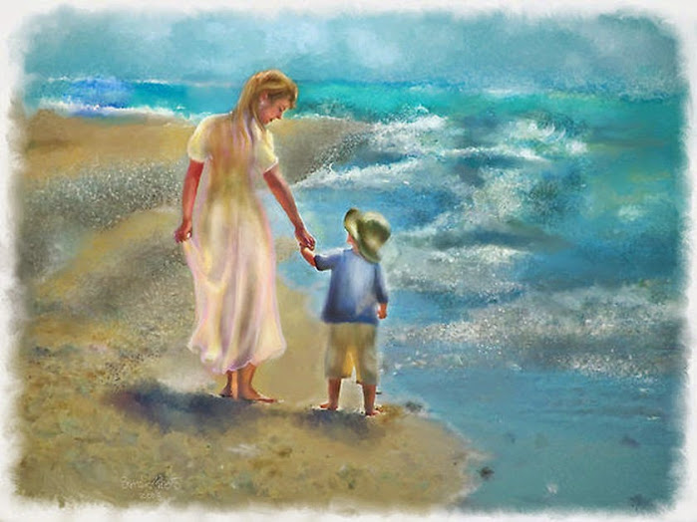

Kể những câu chuyện và lồng ghép thông điệp cuộc sống vào đó, là cách người mà người Do Thái thường sử dụng để bảo ban con trẻ. Cách dạy đó giúp những bài học đi vào lòng trẻ một cách tự nhiên và đầy hào hứng. Không phải tự nhiên mà người Do Thái nổi tiếng là dân tộc thông minh nhất trên thế giới. Trải qua suốt chiều dài lịch sử, đó là nơi mà việc định hướng nhân cách và giáo dục trẻ em luôn được thực hiện hiệu quả, và những thế hệ sinh ra trong sự sáng suốt tiếp tục trưởng thành.